Приложение
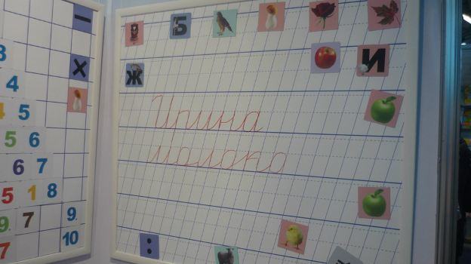
На фотографии представлена разработанная доска. На белом поле магнитной доски голубыми линиями нанесена разметка широких рабочих строчек. Пунктиром показаны вспомогательные линии, которые являются пределом высоты строчных и заглавных букв. Также на доску нанесены частые косые линии, которые показывают ширину буквы, соблюдение интервалов между буквами и их параллельности.
Данное пособие формирует каллиграфический почерк у учащихся.

